IX Всероссийский конкурс чтецов «Живая классика»

Информационно - диагностический кабинет отдела образования администрации Каширского муниципального района и Центральная библиотека Каширского муниципального района 11 марта 2020 г. провели муниципальный этап областного (в рамках IX Всероссийского) конкурса юных чтецов «Живая классика» среди учащихся 5-11 классов.
Цель конкурса – пропаганда чтения среди детей, расширение читательского кругозора, возрождение традиций семейного чтения, поиск и поддержка талантливых детей, а также повышение общественного интереса к библиотекам.
Этому конкурсу предшествовал школьный этап, победители и призёры которого зарегистрировались на сайте Всесоюзного конкурса «Живая классика» и были допущены к муниципальному этапу.
В конкурсе приняли участие 18 учащихся из 8 школ района.
На суд членов жюри ребята представили произведения русских и зарубежных классиков: М. Зощенко, И Пивоваровой, М.Твена, В. Драгунского, Б.Васильева, С. Алексиевич и др.
Во время выступления жюри оценивало артистизм рассказчиков, глубину проникновения в содержание текста, взаимодействие с аудиторией.
Победителями муниципального этапа стали:
- Суворова Наталья, ученица 9 класса МКОУ «Колодезянская СОШ»;
- Троянова Вероника, ученица 7 класса МКОУ «Дзержинская СОШ»; - Михалькова Светлана, ученица 9 класса МКОУ «Запрудская СОШ»;
В апреле 2020 г. в г. Воронеже состоится областной этап Всероссийского конкурса «Живая классика», в котором примут участие наши победители.
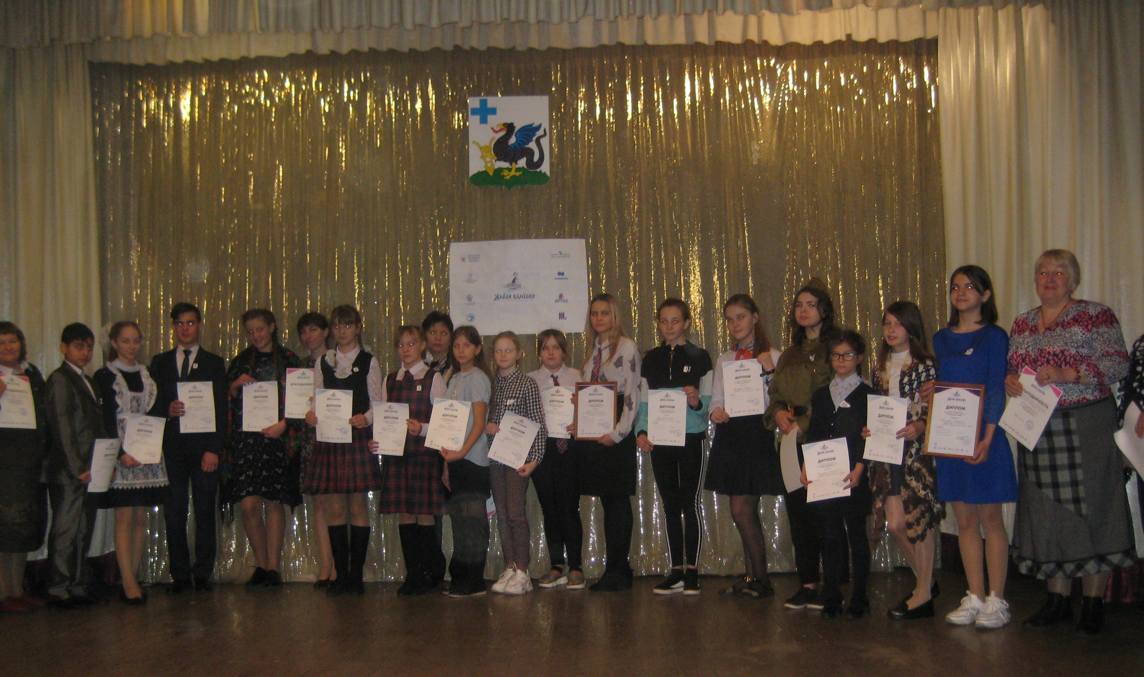
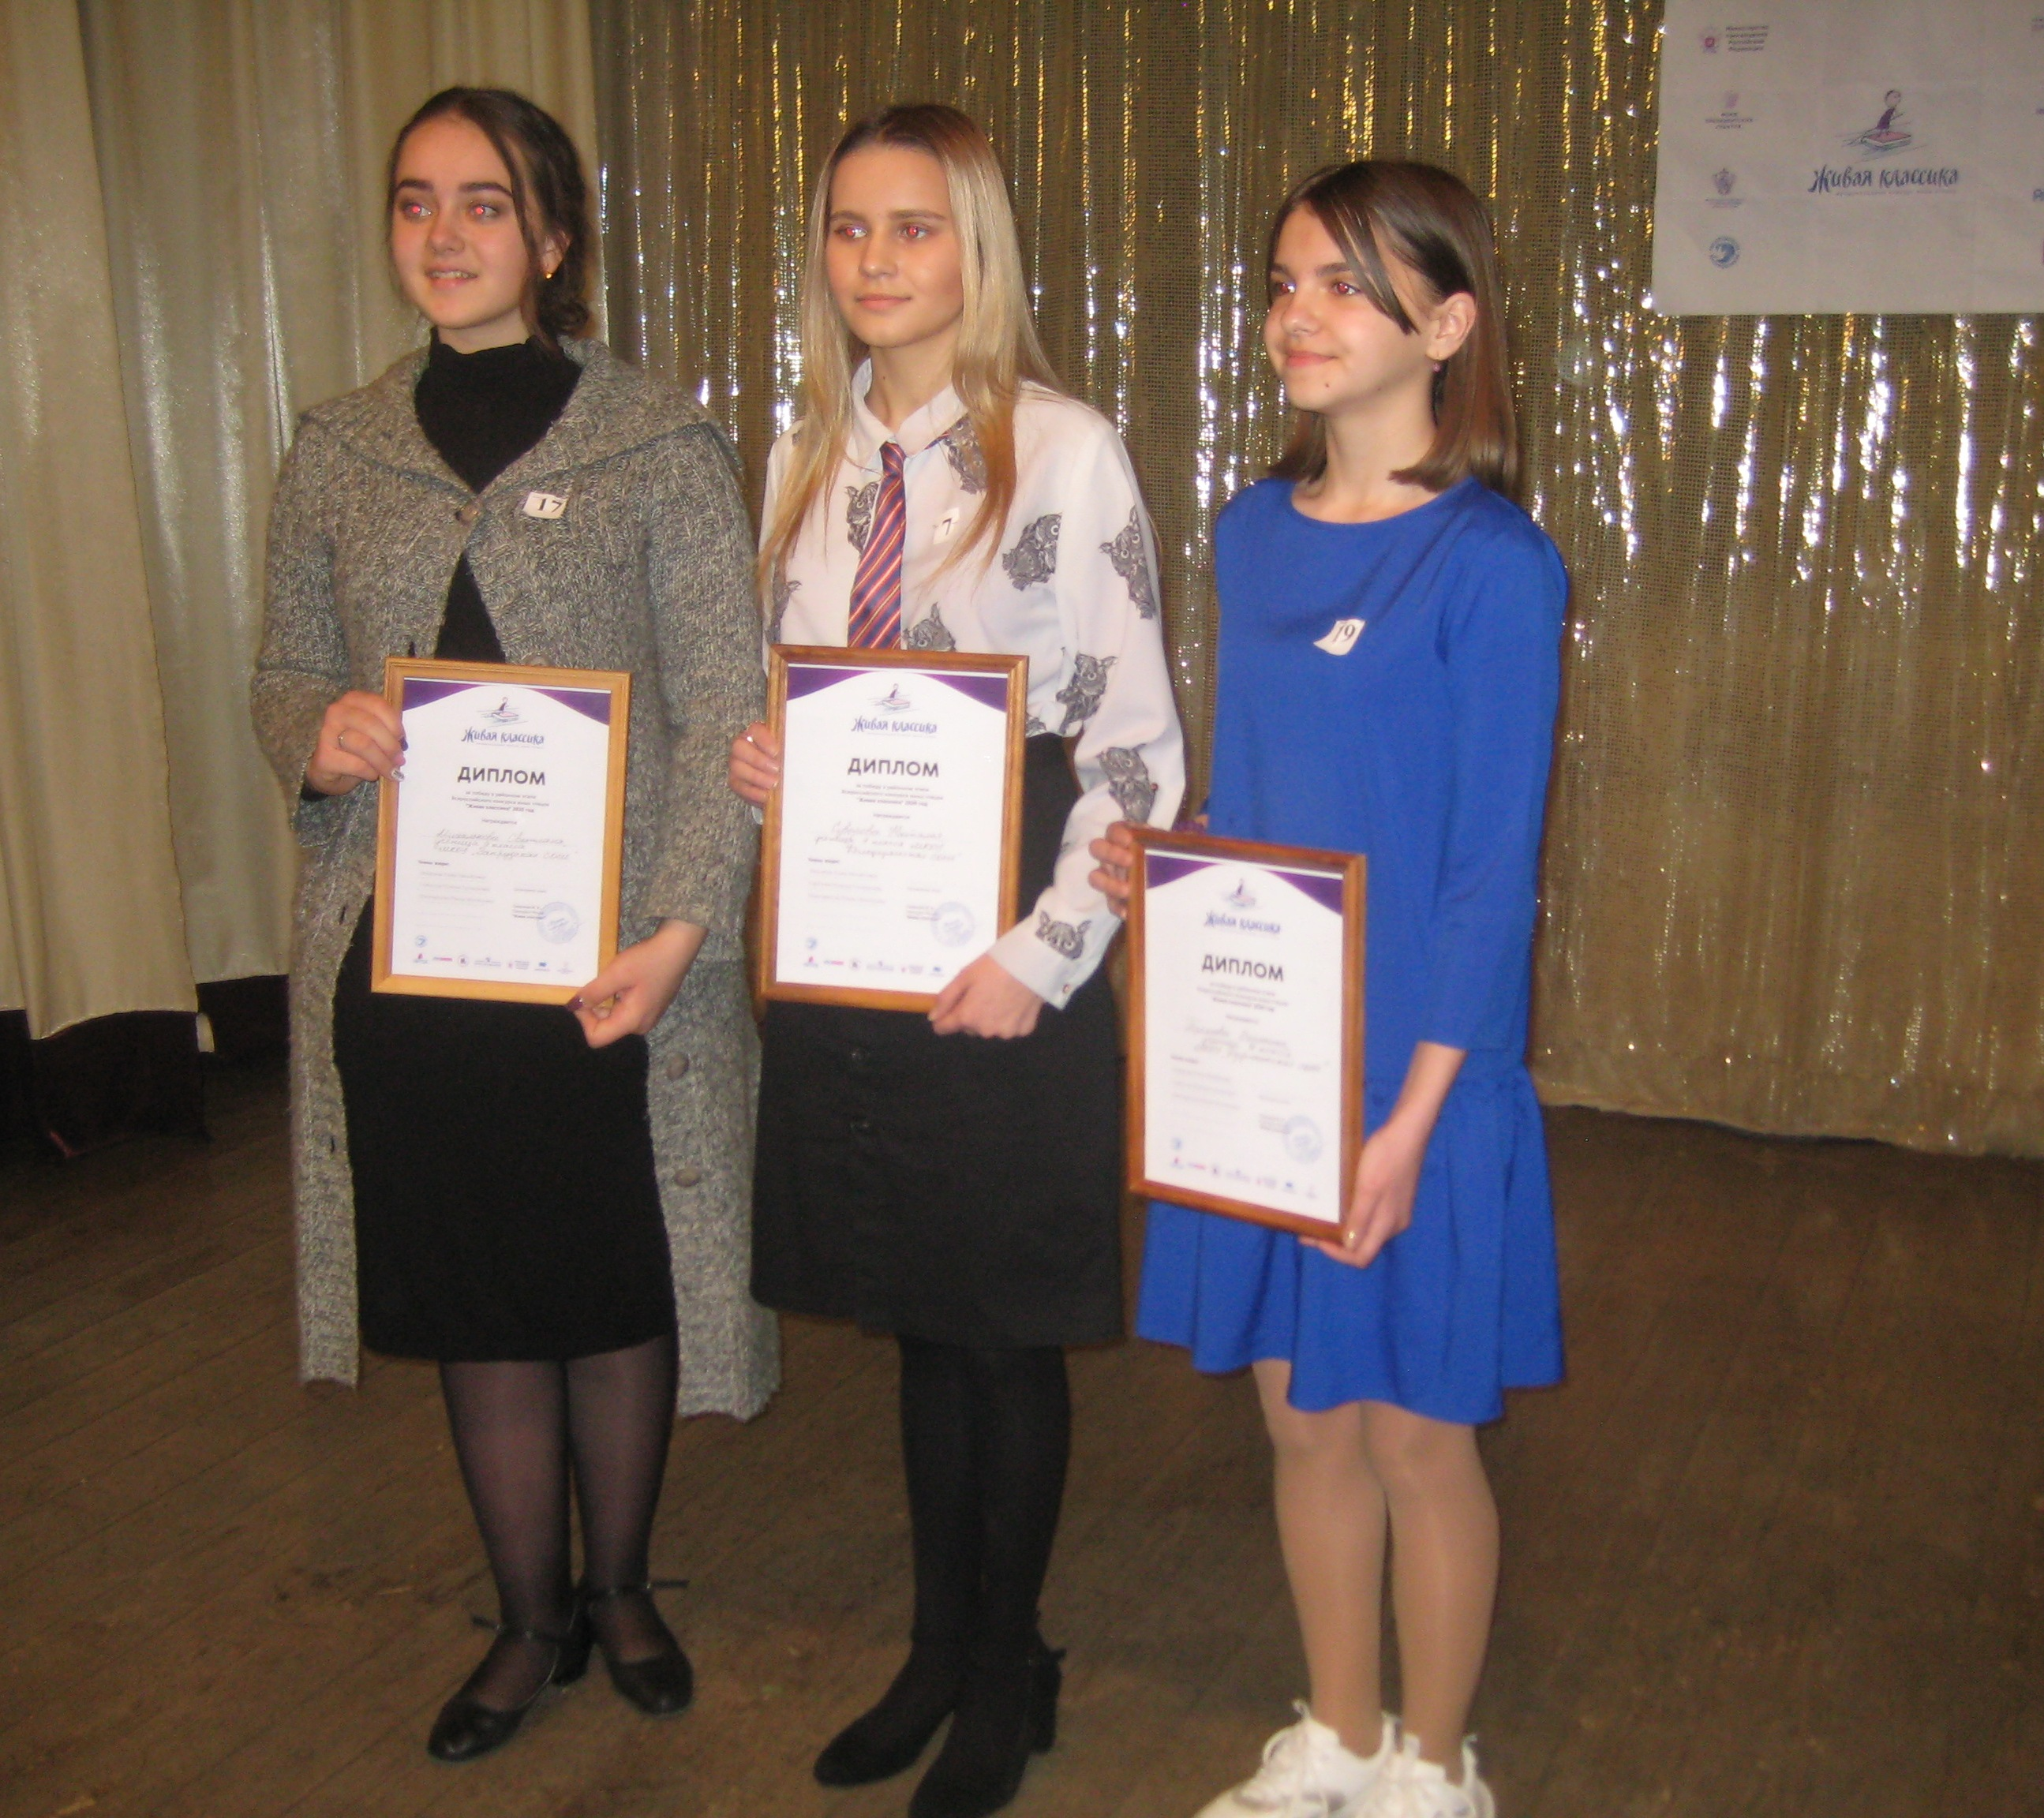

ИДК отдела образования

